**Державний вищий навчальний заклад**

**Ужгородський національний університет**

**Факультет інформаційних технологій**

**ЛАБОРАТОРНА РОБОТА № 4**

**Тема:** “Мова гіпертекстової розмітки (**HTML**) - 3”

Виконав студент І курсу

спеціальності «Інженерія

програмного забезпечення»

Романюк Артем Романович

**Ужгород-2024**

***Мета:*** поглибити знання з мови гіпертекстової розмітки (HTML).

***Завдання до роботи:***

***Підготовка*:**

1. Використовуючи Вашу студентську пошту створіть акаунт  на **обох** нижчезазначених сервісах (ці сервіси дозволять швидко працювати з невеликими фрагментами Frontend-коду (HTML + CSS + JS за необхідності). Крім того, при кожному редагуванні коду - зона з результатом праворуч буде оновлюватись автоматично (т.з. Live Preview)):

а) <https://codepen.io/>

б) <https://codesandbox.io/>

1. У випадку **CodePen**:
   * Cтворіть новий **Pen**:

* + Максимально збiльшіть зону роботи з HTML за рахунок CSS та панелей:

1. У випадку **codesanbox**:
   * Створіть новий JavaScript Template

1. Як у **CodePen** так і у **codesandbox** створіть наступну форму:

1. Почніть з заголовку сторінки, додайте форму з елементами форми
2. Форма повинна бути відправлена **методом GET** з **action**=”https://httpbin.org/get”
3. Оформіть тег **label** двома способами: з використанням **id** та простим огортанням тегу <**input**>
4. Використайте наступні елементи форм: для тексту, дати, імейлу і текстової зони.
5. Додайте 2 кнопки для відправки форми та її очищення.
6. Заповніть кілька полів і натисніть кнопку Очистити - перевірте коректність роботи.
7. Впевніться, що ви встановили унікальні імена **name** для кожного з елементу вводу, оскільки саме вони будуть відправлені на адресу action при відправці форми.
8. Якщо ви зробите все вірно, то при відправці форми методом GET ви повинні побачити приблизно наступний результат:

1. Зверніть увагу на те що у args кожен заповнений елемент форми буде прописаний як “*назва_поля*” : “*його_значення*”. Українські літери будуть виводитись у форматі **UTF-8** що закодовані шістнадцятковим форматом тому у реквесті його не прочитати без декодування. Крім того, зверніть увагу на url запиту (у самому низу). Він буде містити усі ці значення і ключі прямо в url - тому метод **GET** **не використовуються** для передачі чутливих даних.
2. Переключіть вашу форму на **метод** відправки **POST** (також змініть **action** на https://httpbin.org/post) - знов відправте тестові дані і порівняйте результати:

1. Як бачите, тепер відправлені дані не у **args** а у **form**, хоча й назви полів ті ж самі. Крім того зявились доаткові поля у реквесті що показують довжину його у **байтах** (117 у прикладі) та тип контенту (характерний для POST-запитів). Поле url тепер не містить ключів і значень, а лише наш використаний action форми.

1. Під формою додайте зображення за допомогою picture тега, що дозволить на мобільному пристрої (< **468px**) показати одне зображення (скажімо вертикальне розміром 300х500), а на десктопі - інше горизонтальне і більше (наприклад 1000х400). Спробуйте чудовий безкоштовний сервіс <https://picsum.photos/> що дозволяє використовувати і генерувати демонстраційні зображення довільного розміру і протестуйте як працює ваш тег змінюючи ширину зони відображення.

1. Додайте до форми ще 2 групи інпутів: *чекбокси* (“Ваші улюблені напої?” з **4-ма** довільними варіантами) та *радіокнопки* (“Моя національність” з **3-ма** опціями).
2. Протестуйте як відправка цих типів відбувається GET та POST-методами.
3. Перенесіть ваш результат (весь контент з HTML та JavaScript) на ваш локальний пристрій у папку з 4-тою лабораторною роботою (попередньо відповідно створити і назвати, наприклад **lab_4**…). Переконайтесь у правильності назв файлів, а саме: якщо копіюєте (завантажуєте) файл (*дослідити чи є можливість завантажити собі на комп’ютер файли*) мали правильну назву, типу **index.html** …
4. Перевірте чи працює локальна версія так само, як версія у клауді (хмарі), якщо виникають помилки – виправити
5. Застосувати набуті знання до свого проєкту, якщо є необхідність.
6. Запушити зміни на свій репозиторій **web_basics**
7. Якщо все виконано правильно, у вас повинно бути у репозиторії **web_basics** папки з лабораторною роботою 1, 2, 3 та 4
8. Результат роботи представити у вигляді звіту.

**Хід роботи:**

1.Використовуючи корпоративну пошту створив аккаунти на

а) <https://codepen.io/>

б) <https://codesandbox.io/>

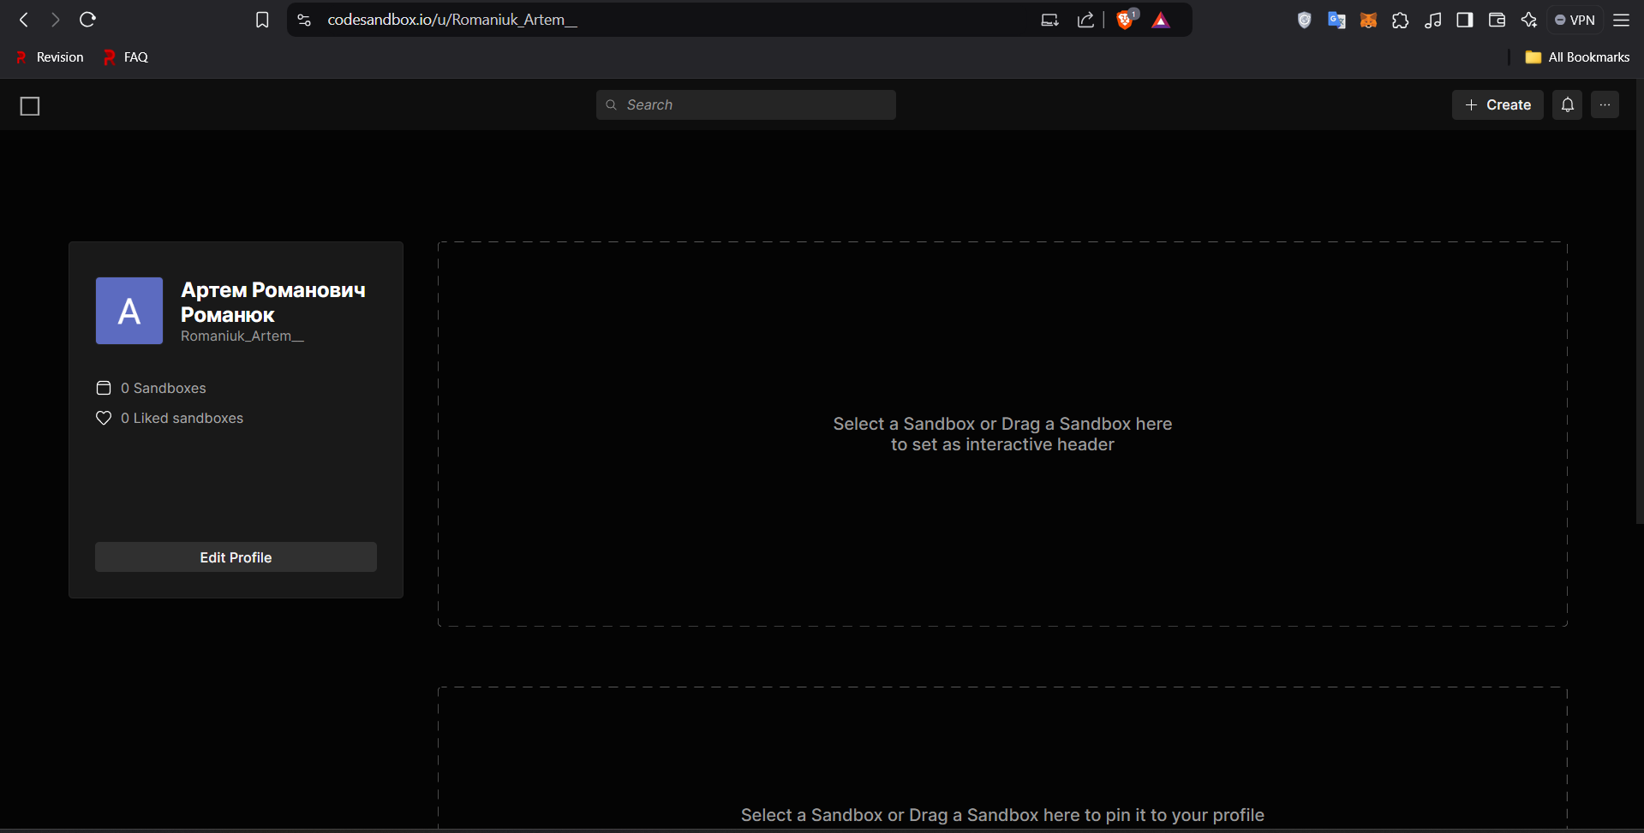

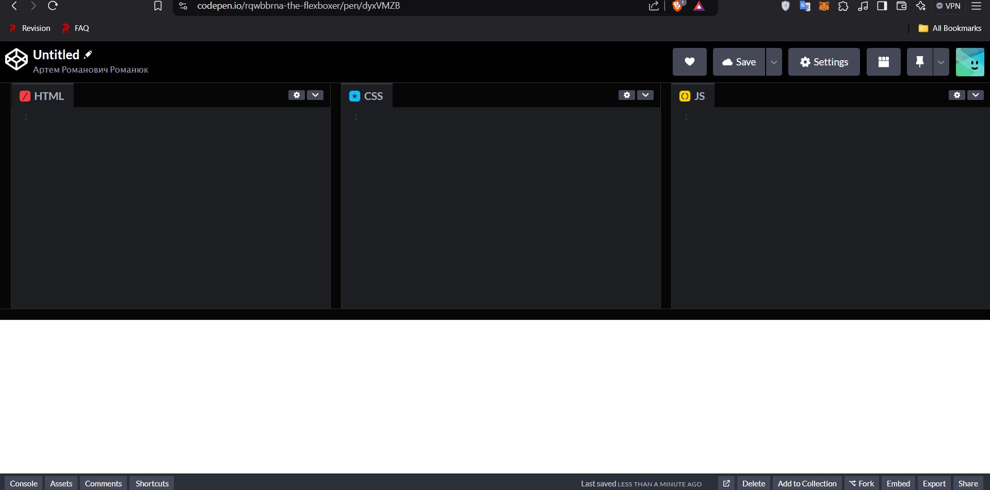

2. Cтворив новий **Pen**

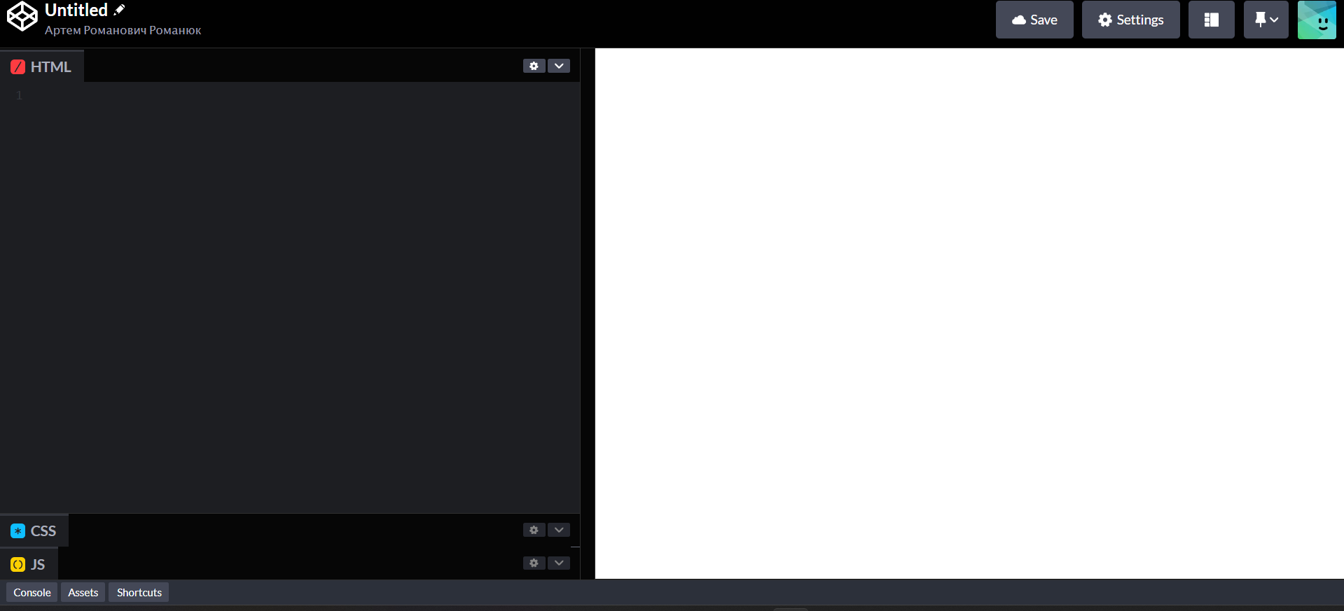

3. Створив новий JavaScript Template

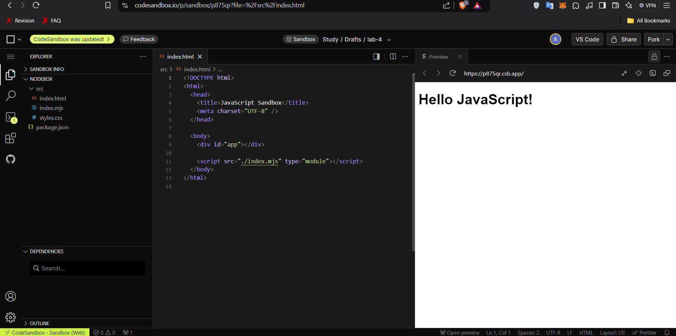

4. Як у **CodePen** так і у **codesandbox** створив наступну форму:

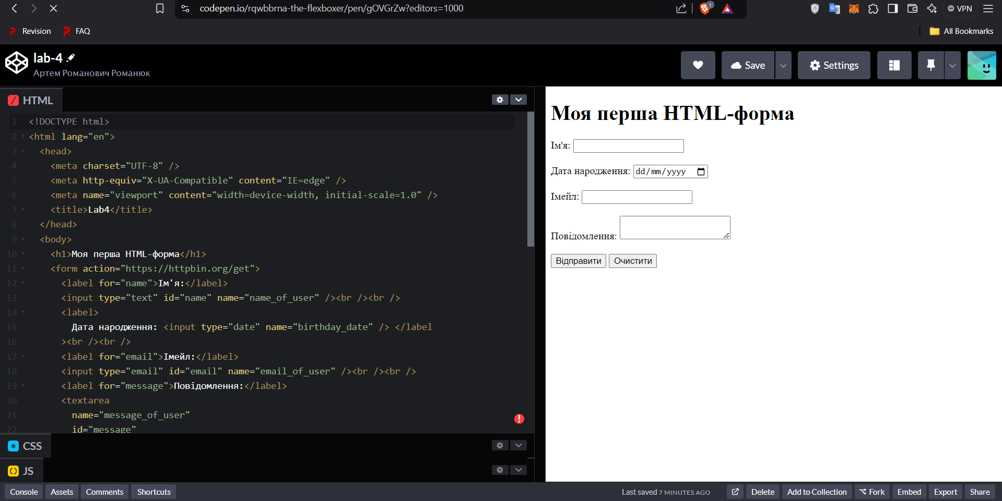

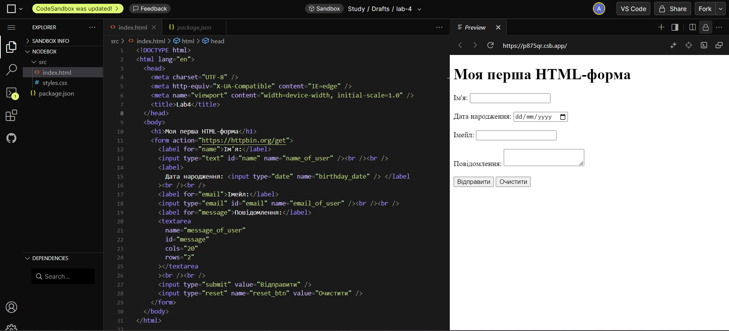

5. При відправці форми методом **GET** побачив наступний результат:  
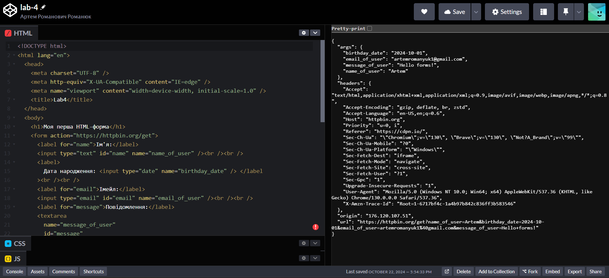

6. Переключив форму на **метод** відправки **POST** (також змінив **action** на <https://httpbin.org/post>) та знову відправив тестові дані і порівняв результати:

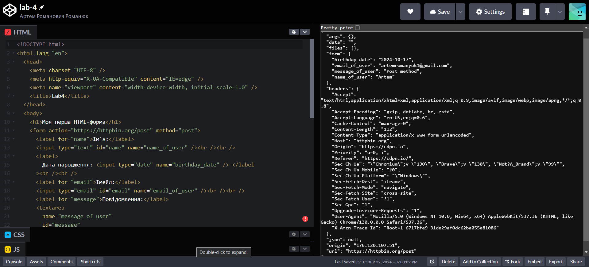

7. Під формою додав зображення за допомогою **picture** тега, що дозволить на мобільному пристрої (< **468px**) показати одне зображення розміром 300х500, а на десктопі - інше, розміром 1000х400. Використав безкоштовний сервіс <https://picsum.photos/>, що дозволяє використовувати і генерувати демонстраційні зображення довільного розміру і протестувати, як працює тег змінюючи ширину зони відображення.

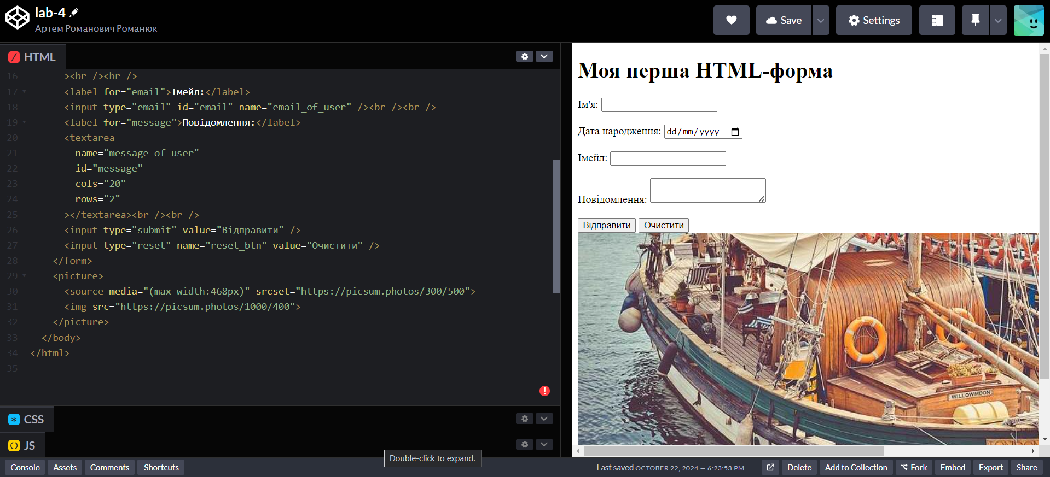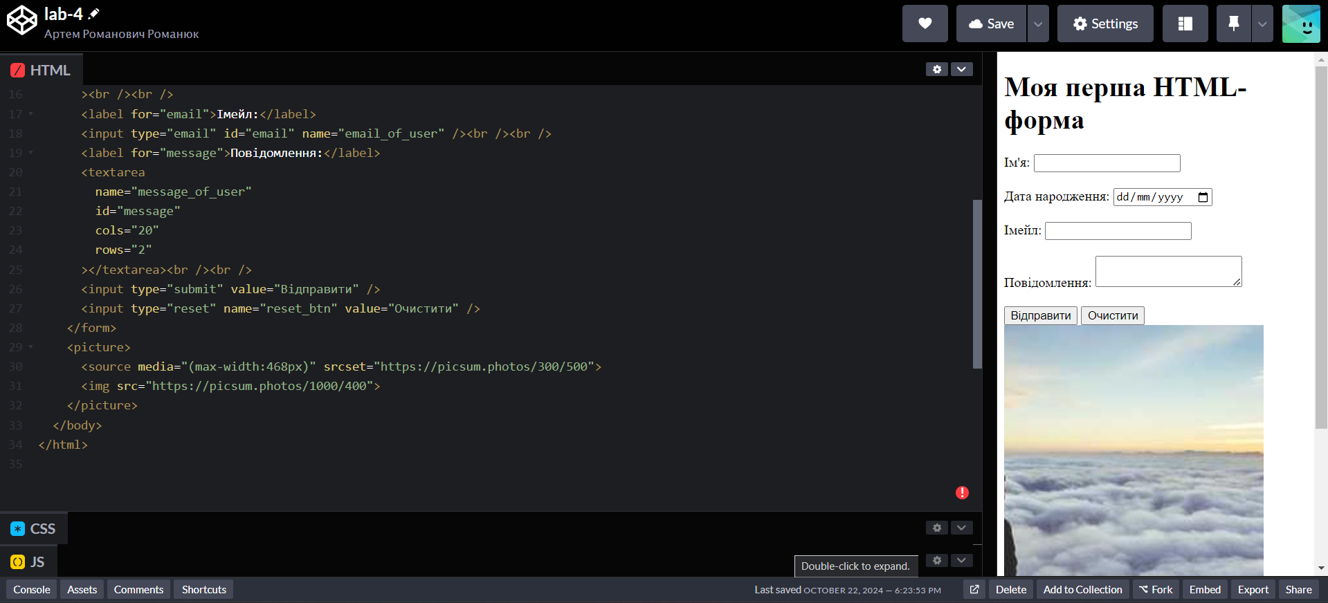

8. Додав до форми ще 2 групи інпутів: *чекбокси* (“Ваші улюблені напої?” з **4-ма** довільними варіантами) та *радіокнопки* (“Моя національність” з **3-ма** опціями).

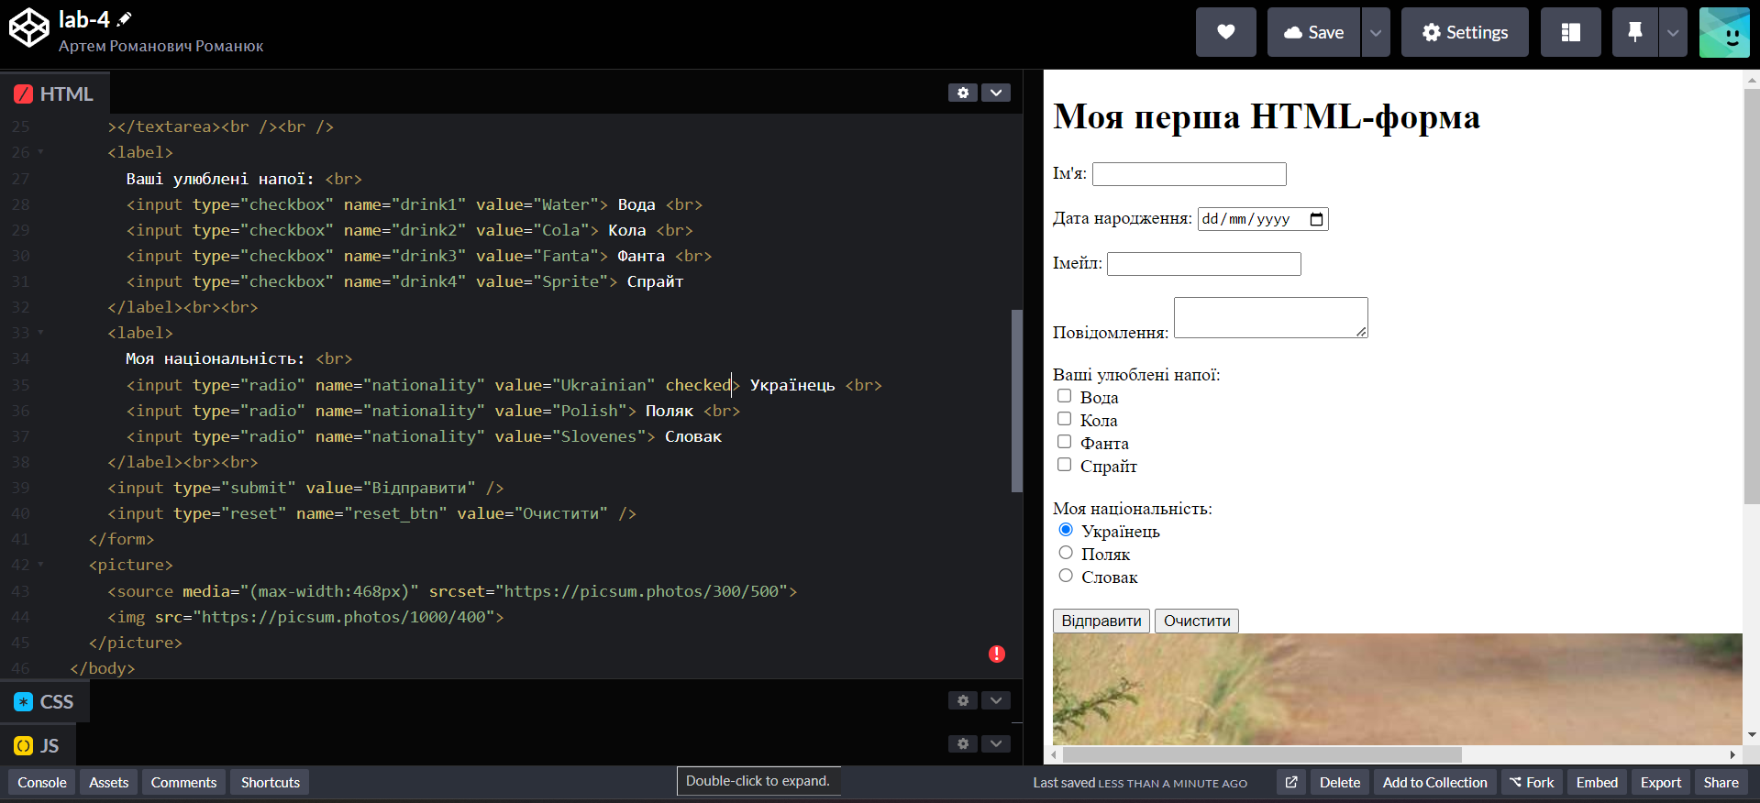

9. Протестував як відправка цих типів відбувається GET та POST-методами.

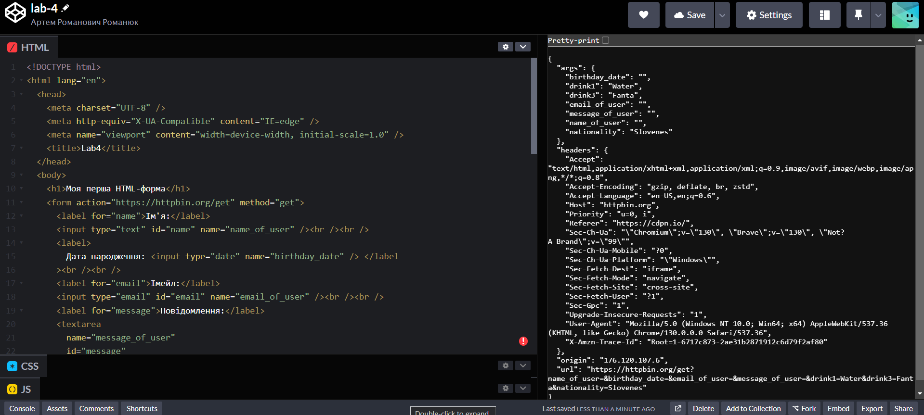  
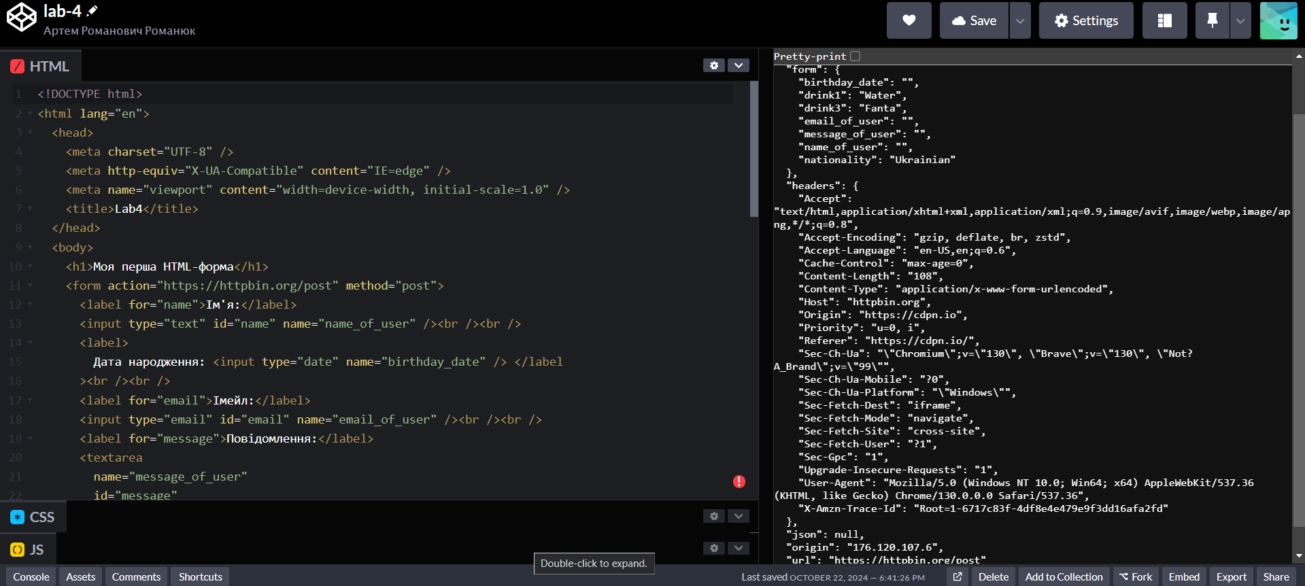

10. Переніс результат на локальний пристрій у папку з 4-тою лабораторною роботою **Lab-4**. Переконався у правильності назв файлів. Дослідив, що з сервісу **codepen** не можна завантажити, а з сервісу **codesandbox** - можна.

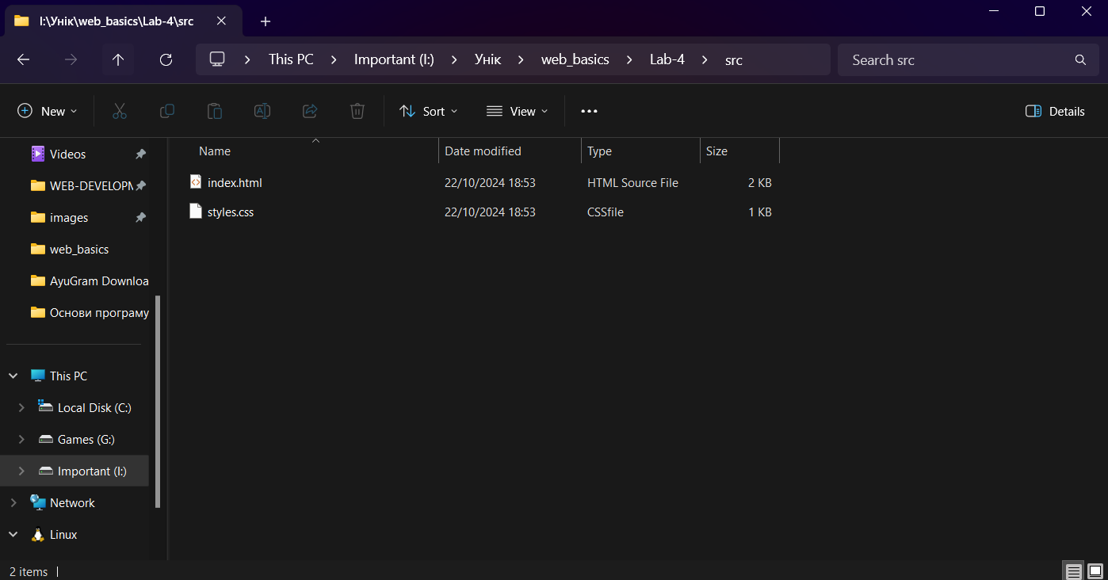

11. Перевірив, що локальна версія працює так само, як версія у клауді (хмарі).

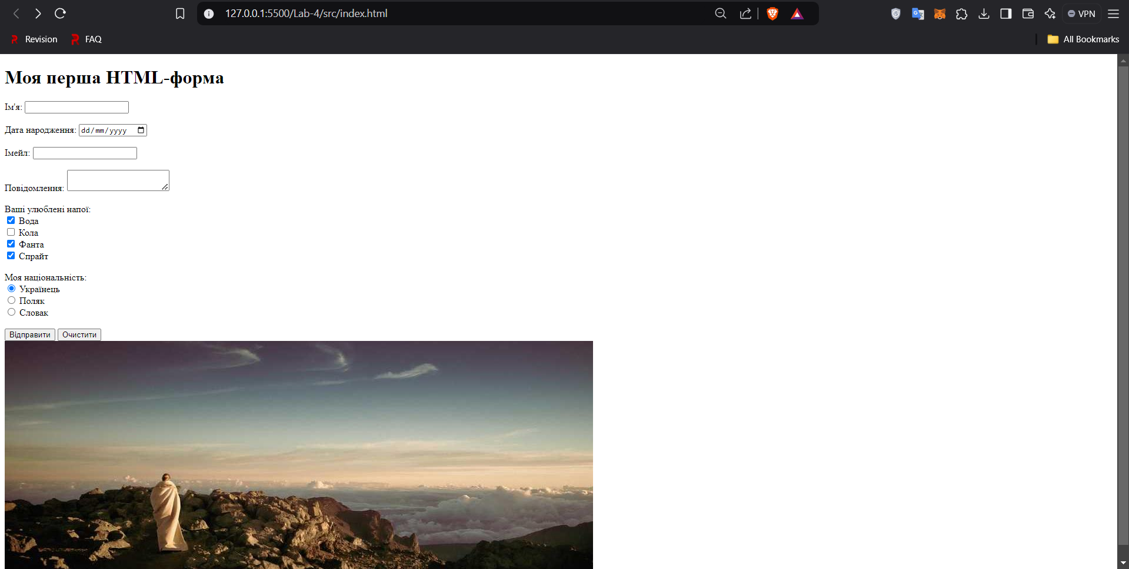

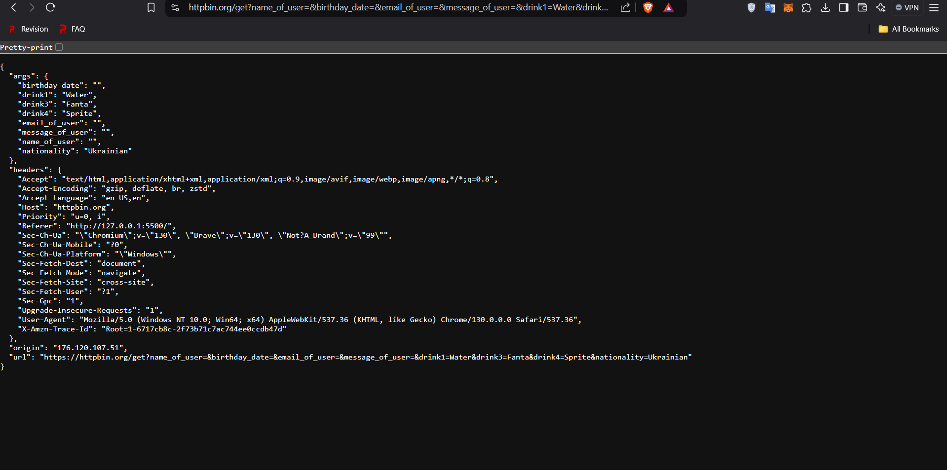

12. Запушив зміни на свій репозиторій **web_basics**

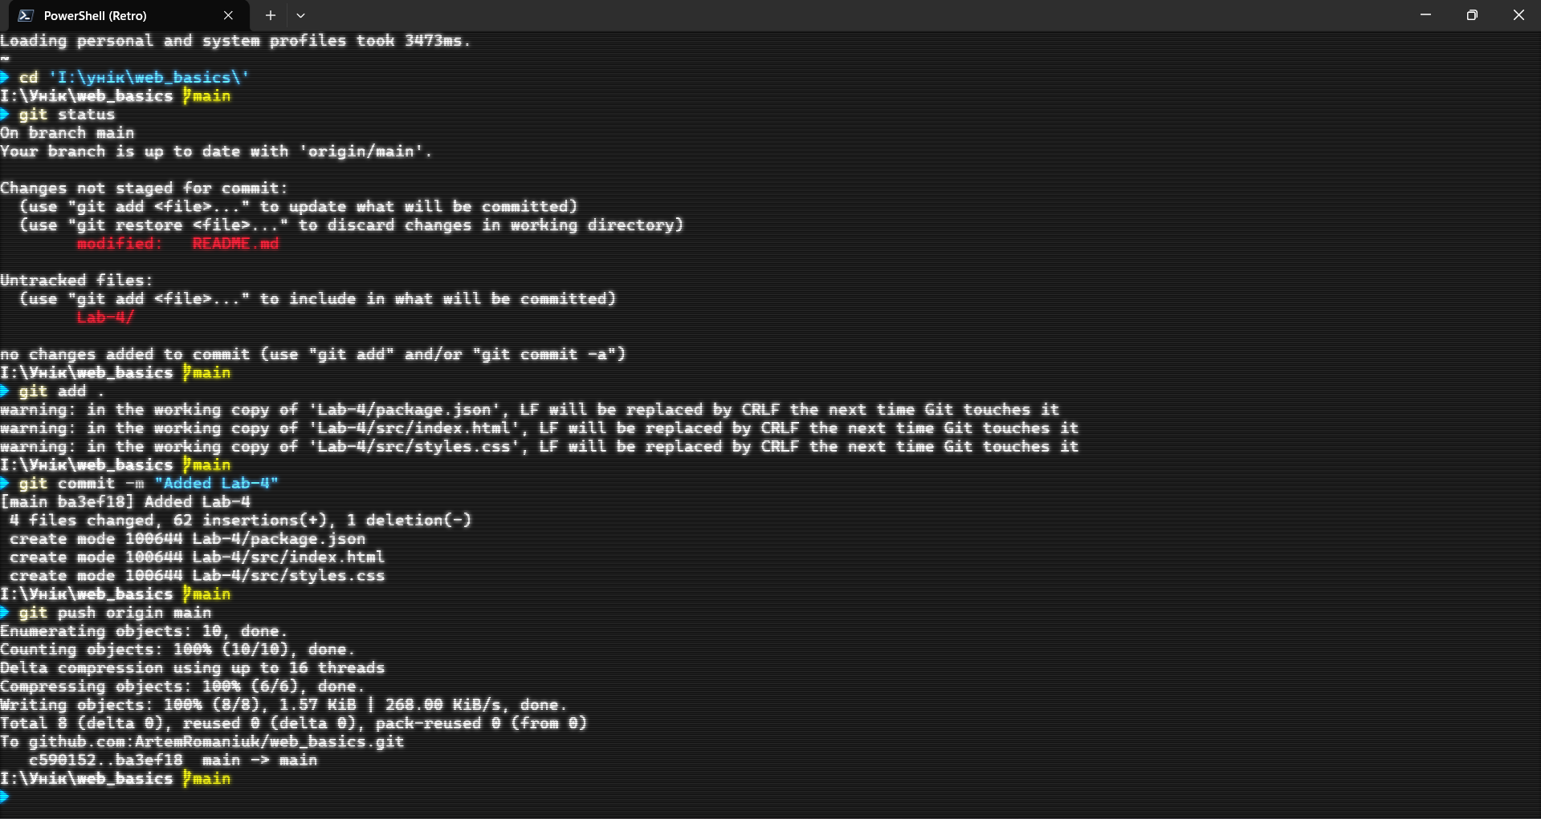

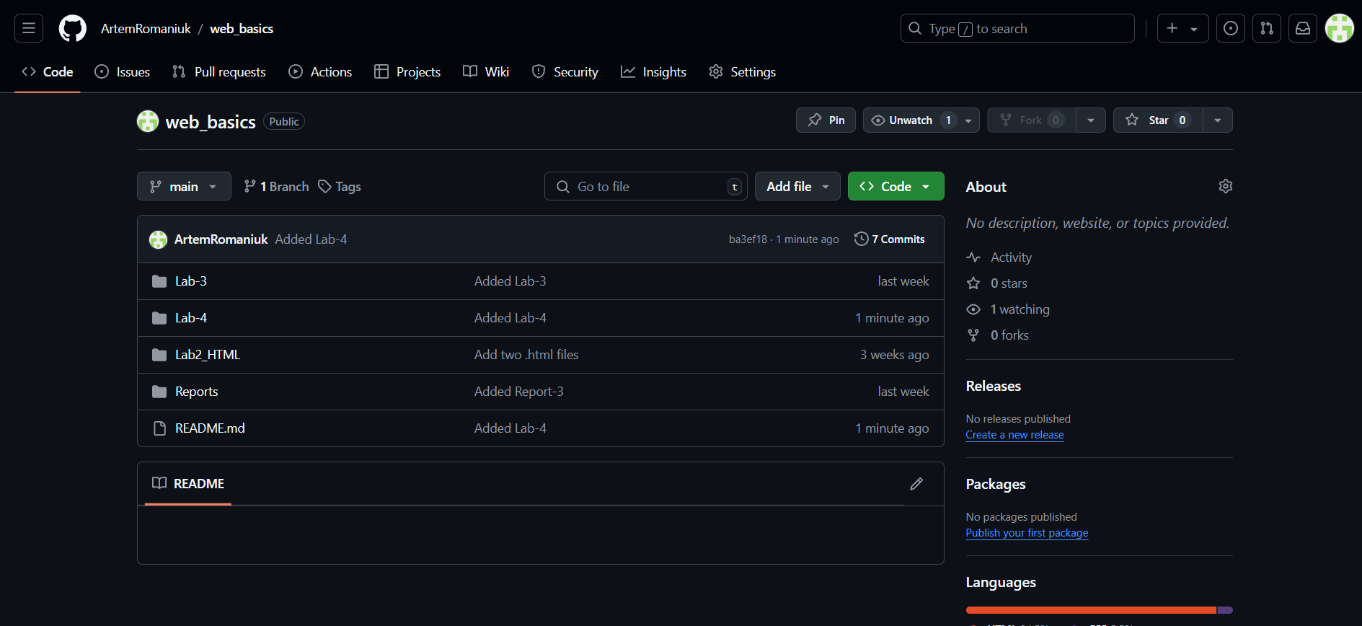

**Висновок:**

В ході даної лабораторної роботи було поглиблено знання про мову гіпертекствової розмітки - **HTML**. Ми закріпили навички з базової верстки, опрацювати HTML форми, навчилися приймати дані з форм за допомогою методу **get** та захищеного методу **post**. Також ми користувалися хмарними сервісами **codepan** та **codesandbox,** на яких опрацьовували форми, ще раз змогли застосувати Git на практиці та запушили лабораторну роботу на GitHub.